|  |  |
| --- | --- |
| BỘ CÔNG THƯƠNG  **TRƯỜNG ĐẠI HỌC KINH TẾ**  **KỸ THUẬT CÔNG NGHIỆP** | KHOA CÔNG NGHỆ THÔNG TIN |



**BÁO CÁO MÔN HỌC**

**LẬP TRÌNH WEB VỚI JAVA**

**TÊN ĐỀ TÀI:**

**XÂY DỰNG WEBSITE QUẢN LÝ NHÀ HÀNG**

***Giảng viên hướng dẫn*: ThS. Ngô Quang Trí**

***Nhóm SV thực hiện*:**

|  |  |  |
| --- | --- | --- |
| **Mã sinh viên** | **Họ và tên** | **Vị trí** |
| 21103100675 | Ngô Văn Huy | Trưởng nhóm |
| 21103100693 | Lường Thế Vinh | Thành viên |
| 21103100668 | Đặng Văn An | Thành viên |
| 21103100716 | Đào Minh Đức | Thành viên |

**HÀ NỘI, NĂM 2024**

**Nam Định, năm 2020**

|  |
| --- |
| KHOA CÔNG NGHỆ THÔNG TIN |



**BÁO CÁO ĐỒ ÁN 1**

**TÊN ĐỀ TÀI:**

**XÂY DỰNG PHẦN MỀM QUẢN LÝ BÁN HÀNG TẠI CỬA HÀNG BÁN ĐIỆN THOẠI DI ĐỘNG**

***Giảng viên hướng dẫn*: ThS. Phạm Thị Hồng Nhung**

***Nhóm SV thực hiện*:**

|  |  |  |
| --- | --- | --- |
| **Mã sinh viên** | **Họ và tên** | **Vị trí** |
| 21103100675 | Ngô Văn Huy | Trưởng nhóm |
| 21103100693 | Nguyễn Việt Hùng | Thành viên |
| 21103100701 | Nguyễn Bá Hậu | Thành viên |
| 21103100716 | Đào Minh Đức | Thành viên |

**HÀ NỘI, NĂM 2024**

**Nam Định, năm 2020**

|  |  |
| --- | --- |
| **Ế**  **KỸ THUẬT CÔNG NGHIỆP** | KHOA CÔNG NGHỆ THÔNG TIN |



**BÁO CÁO ĐỒ ÁN 1**

**TÊN ĐỀ TÀI:**

**XÂY DỰNG PHẦN MỀM QUẢN LÝ BÁN HÀNG TẠI CỬA HÀNG BÁN ĐIỆN THOẠI DI ĐỘNG**

***Giảng viên hướng dẫn*: ThS. Phạm Thị Hồng Nhung**

***Nhóm SV thực hiện*:**

|  |  |  |
| --- | --- | --- |
| **Mã sinh viên** | **Họ và tên** | **Vị trí** |
| 21103100675 | Ngô Văn Huy | Trưởng nhóm |
| 21103100693 | Nguyễn Việt Hùng | Thành viên |
| 21103100701 | Nguyễn Bá Hậu | Thành viên |
| 21103100716 | Đào Minh Đức | Thành viên |

**HÀ NỘI, NĂM 2024**

**Nam Định, năm 2020**

|  |
| --- |
| KHOA CÔNG NGHỆ THÔNG TIN |



**BÁO CÁO ĐỒ ÁN 1**

**TÊN ĐỀ TÀI:**

**XÂY DỰNG PHẦN MỀM QUẢN LÝ BÁN HÀNG TẠI CỬA HÀNG BÁN ĐIỆN THOẠI DI ĐỘNG**

***Giảng viên hướng dẫn*: ThS. Phạm Thị Hồng Nhung**

***Nhóm SV thực hiện*:**

|  |  |  |
| --- | --- | --- |
| **Mã sinh viên** | **Họ và tên** | **Vị trí** |
| 21103100675 | Ngô Văn Huy | Trưởng nhóm |
| 21103100693 | Nguyễn Việt Hùng | Thành viên |
| 21103100701 | Nguyễn Bá Hậu | Thành viên |
| 21103100716 | Đào Minh Đức | Thành viên |

**HÀ NỘI, NĂM 2024**

**Nam Định, năm 2020**

|  |  |
| --- | --- |
| BỘ CÔNG THƯƠNG  **TRƯỜNG ĐẠI HỌC KINH TẾ**  **KỸ THUẬT CÔNG NGHIỆP** | KHOA CÔNG NGHỆ THÔNG TIN |



**BÁO CÁO MÔN HỌC**

**LẬP TRÌNH WEB VỚI JAVA**

**TÊN ĐỀ TÀI:**

**XÂY DỰNG WEBSITE QUẢN LÝ NHÀ HÀNG**

***Giảng viên hướng dẫn*: ThS. Ngô Quang Trí**

***Nhóm SV thực hiện*:**

|  |  |  |
| --- | --- | --- |
| **Mã sinh viên** | **Họ và tên** | **Vị trí** |
| 21103100675 | Ngô Văn Huy | Trưởng nhóm |
| 21103100693 | Lường Thế Vinh | Thành viên |
| 21103100668 | Đặng Văn An | Thành viên |
| 21103100716 | Đào Minh Đức | Thành viên |

**HÀ NỘI, NĂM 2024**

**Nam Định, năm 2020**

|  |
| --- |
| KHOA CÔNG NGHỆ THÔNG TIN |



**BÁO CÁO ĐỒ ÁN 1**

**TÊN ĐỀ TÀI:**

**XÂY DỰNG PHẦN MỀM QUẢN LÝ BÁN HÀNG TẠI CỬA HÀNG BÁN ĐIỆN THOẠI DI ĐỘNG**

***Giảng viên hướng dẫn*: ThS. Phạm Thị Hồng Nhung**

***Nhóm SV thực hiện*:**

|  |  |  |
| --- | --- | --- |
| **Mã sinh viên** | **Họ và tên** | **Vị trí** |
| 21103100675 | Ngô Văn Huy | Trưởng nhóm |
| 21103100693 | Nguyễn Việt Hùng | Thành viên |
| 21103100701 | Nguyễn Bá Hậu | Thành viên |
| 21103100716 | Đào Minh Đức | Thành viên |

**HÀ NỘI, NĂM 2024**

**Nam Định, năm 2020**

|  |  |
| --- | --- |
| **Ế**  **KỸ THUẬT CÔNG NGHIỆP** | KHOA CÔNG NGHỆ THÔNG TIN |



**BÁO CÁO ĐỒ ÁN 1**

**TÊN ĐỀ TÀI:**

**XÂY DỰNG PHẦN MỀM QUẢN LÝ BÁN HÀNG TẠI CỬA HÀNG BÁN ĐIỆN THOẠI DI ĐỘNG**

***Giảng viên hướng dẫn*: ThS. Phạm Thị Hồng Nhung**

***Nhóm SV thực hiện*:**

|  |  |  |
| --- | --- | --- |
| **Mã sinh viên** | **Họ và tên** | **Vị trí** |
| 21103100675 | Ngô Văn Huy | Trưởng nhóm |
| 21103100693 | Nguyễn Việt Hùng | Thành viên |
| 21103100701 | Nguyễn Bá Hậu | Thành viên |
| 21103100716 | Đào Minh Đức | Thành viên |

**HÀ NỘI, NĂM 2024**

**Nam Định, năm 2020**

|  |
| --- |
| KHOA CÔNG NGHỆ THÔNG TIN |



**BÁO CÁO ĐỒ ÁN 1**

**TÊN ĐỀ TÀI:**

**XÂY DỰNG PHẦN MỀM QUẢN LÝ BÁN HÀNG TẠI CỬA HÀNG BÁN ĐIỆN THOẠI DI ĐỘNG**

***Giảng viên hướng dẫn*: ThS. Phạm Thị Hồng Nhung**

***Nhóm SV thực hiện*:**

|  |  |  |
| --- | --- | --- |
| **Mã sinh viên** | **Họ và tên** | **Vị trí** |
| 21103100675 | Ngô Văn Huy | Trưởng nhóm |
| 21103100693 | Nguyễn Việt Hùng | Thành viên |
| 21103100701 | Nguyễn Bá Hậu | Thành viên |
| 21103100716 | Đào Minh Đức | Thành viên |

**HÀ NỘI, NĂM 2024**

**Nam Định, năm 2020**

# 

# LỜI CẢM ƠN

Trước tiên với tình cảm sâu sắc và chân thành nhất, cho phép chúng em được bày tỏ lòng biết ơn đến tất cả thầy cô và nhà trường đã tạo điều kiện hỗ trợ, giúp đỡ chúng em trong suốt quá trình học tập và nghiên cứu đề tài này. Trong suốt thời gian từ khi bắt đầu học tập tại trường đến nay, chúng em đã nhận được rất nhiều sự quan tâm, giúp đỡ của quý Thầy Cô và bạn bè.

Với lòng biết ơn sâu sắc nhất, chúng em xin gửi đến quý Thầy Cô ở khoa Công Nghệ Thông Tin đã truyền đạt vốn kiến thức quý báu cho chúng em trong suốt thời gian học tập tại trường. Nhờ có những lời hướng dẫn, dạy bảo của các thầy cô nên đề tài nghiên cứu của chúng em mới có thể hoàn thiện tốt đẹp.

Một lần nữa, chúng em xin chân thành cảm ơn thầy **Ngô Quang Trí** – người đã trực tiếp giúp đỡ, quan tâm, hướng dẫn chúng em hoàn thành tốt bài báo cáo này trong thời gian qua.

Bài báo cáo thực hiện trong khoảng thời gian không nhiều bước đầu đi vào thực tế của chúng em còn hạn chế và còn nhiều bỡ ngỡ nên không tránh khỏi những thiếu sót. Chúng em rất mong nhận được những ý kiến đóng góp quý báu của quý Thầy Cô để kiến thức của chúng em trong lĩnh vực này được hoàn thiện hơn đồng thời có điều kiện bổ sung, nâng cao kiến thức của mình.

Chúng em xin chân thành cảm ơn!

Sinh viên thực hiện

# LỜI MỞ ĐẦU

Trong bối cảnh phát triển nhanh chóng của công nghệ thông tin, ngành quản lý nhà hàng cũng không nằm ngoài xu hướng chuyển mình này. Việc Website thầyng nghệ vào quản lý không chỉ giúp tối ưu hóa quy trình hoạt động mà còn nâng cao trải nghiệm của khách hàng. Bài tập lớn này được thực hiện trong khuôn khổ môn học "Lập trình web với JAVA", với mục tiêu xây dựng một Website quản lý nhà hàng thân thiện và hiệu quả

Mục tiêu chính của đề tài ***“Quản lý Nhà hàng”*** là phát triển một Website toàn diện nhằm tối ưu hóa quy trình đặt bàn, quản lý thực đơn và hóa đơn, từ đó nâng cao trải nghiệm của khách hàng. Website sẽ cho phép khách hàng đặt bàn trực tuyến dễ dàng, giúp nhân viên quản lý thực đơn và nhận đơn đặt hàng hiệu quả. Bên cạnh đó, hệ thống sẽ tích hợp các thầyng cụ phân tích dữ liệu để theo dõi doanh thu và xu hướng tiêu dùng, hỗ trợ quản lý đưa ra quyết định chiến lược. Đặc biệt, chúng em chú trọng cải thiện trải nghiệm khách hàng thông qua tính năng đánh giá và phản hồi, đồng thời đảm bảo an toàn cho thông tin cá nhân và dữ liệu quan trọng của nhà hàng.

Hy vọng rằng sản phẩm cuối cùng sẽ góp phần nâng cao hiểu biết và khả năng vận dụng thầyng nghệ trong lĩnh vực quản lý nhà hàng, đồng thời mang lại những giá trị thiết thực cho người sử dụng.

Chúng em xin chân thành cảm ơn giảng viên Ngô Quang Trí đã tận tâm hướng dẫn và hỗ trợ chúng em trong suốt quá trình thực hiện. Sự chia sẻ kiến thức và những phản hồi quý giá của thầy đã giúp chúng em hoàn thiện dự án này một cách tốt nhất. Chúng em rất biết ơn sự đồng hành và khích lệ của thầy. Trong quá trình thực hiện, dù đã nhận được sự hướng dẫn tận tình từ thầy, chúng em vẫn gặp một số thiếu sót do hạn chế về chuyên môn và kinh nghiệm thực tế. Mong nhận được góp ý từ thầy và các bạn để dự án được hoàn thiện hơn. Xin chân thành cảm ơn!

1. Nghiên cứu Thư viện:

Tìm hiểu về các Website và dịch vụ tương tự đã có trên thị trường để hiểu về các tính năng và quy trình hoạt động hiện tại.

Tìm hiểu về các công nghệ mới nhất và tiêu chuẩn trong ngành thú y và phát triển Website di động.

2. Xác định Yêu cầu và Chức năng:

Tổ chức cuộc họp với các bác sĩ thú y và chủ khách hàng để xác định các yêu cầu cụ thể của họ đối với Website.

Xác định các tính năng quan trọng như đặt lịch, quản lý thông tin sức khỏe khách hàng, thông báo, tích hợp thanh toán, và giao diện người dùng.

3. Thiết kế Giao diện Người Dùng (UI) và Trải nghiệm Người Dùng (UX):

Phát triển bản thiết kế giao diện người dùng dựa trên yêu cầu và phản hồi từ người dùng mục tiêu.

Sử dụng các phương pháp thử nghiệm người dùng để cải thiện trải nghiệm người dùng và tối ưu hóa giao diện.

4. Phát triển Website:

Sử dụng mô hình phát triển phần mềm như Agile hoặc Scrum để phát triển Website theo từng giai đoạn.

Sử dụng công nghệ phù hợp để xây dựng Website trên nền tảng di động và web.

5. Kiểm thử và Chấp nhận:

Tiến hành kiểm thử tự động và thủ công để đảm bảo tính ổn định và tính năng của Website.

Đưa Website vào giai đoạn chấp nhận, cho phép người dùng cuối và các chuyên gia thú y thử nghiệm và đánh giá.

6. Tích hợp Công nghệ:

Tích hợp các công nghệ như trí tuệ nhân tạo (AI) để dự đoán lịch hẹn khách hàng hoặc cung cấp gợi ý chăm sóc.

Kết nối với hệ thống thông tin y tế thú y để cập nhật thông tin về sức khỏe khách hàng.

7. Triển khai và Theo dõi:

Triển khai Website trên nền tảng di động và web, và cung cấp hỗ trợ kỹ thuật cho người dùng.

Theo dõi hiệu suất Website, thu thập dữ liệu về việc sử dụng và phản hồi từ người dùng để thực hiện các cải tiến và sửa lỗi.

8. Đánh giá Kết quả:

Đánh giá mức độ thỏa mãn của người dùng và bác sĩ thú y với Website.

Xem xét các chỉ số hiệu suất như tỷ lệ đặt lịch thành công, sự tương tác của người dùng, và tăng trưởng người dùng.

9. Cải Tiến và Phát Triển Tiếp:

Dựa trên phản hồi và dữ liệu thu thập, thực hiện các cải tiến và phát triển tiếp Website để đáp ứng nhu cầu ngày càng biến đổi của thị trường.

10. Bảo Mật và Quản lý Dữ liệu:

Đảm bảo bảo mật thông tin cá nhân và dữ liệu về sức khỏe khách hàng thông qua mã hóa và quản lý quyền truy cập.

Sinh viên thực hiện

**NHẬN XÉT CỦA GIẢNG VIÊN HƯỚNG DẪN**

.......................................................................................................................................

.......................................................................................................................................

.......................................................................................................................................

.......................................................................................................................................

.......................................................................................................................................

.......................................................................................................................................

.......................................................................................................................................

.......................................................................................................................................

.......................................................................................................................................

.......................................................................................................................................

.......................................................................................................................................

.......................................................................................................................................

.......................................................................................................................................

.......................................................................................................................................

.......................................................................................................................................

.......................................................................................................................................

.......................................................................................................................................

.......................................................................................................................................

.......................................................................................................................................

.......................................................................................................................................

.......................................................................................................................................

*Hà Nội, ngày 11 tháng 11 năm 2024*

**Giảng viên hướng dẫn**

*(Ký và ghi rõ họ tên)*

**NHẬN XÉT CỦA GIẢNG VIÊN PHẢN BIỆN**

.......................................................................................................................................

.......................................................................................................................................

.......................................................................................................................................

.......................................................................................................................................

.......................................................................................................................................

.......................................................................................................................................

.......................................................................................................................................

.......................................................................................................................................

.......................................................................................................................................

.......................................................................................................................................

.......................................................................................................................................

.......................................................................................................................................

.......................................................................................................................................

.......................................................................................................................................

.......................................................................................................................................

.......................................................................................................................................

.......................................................................................................................................

.......................................................................................................................................

.......................................................................................................................................

.......................................................................................................................................

.......................................................................................................................................

*Hà Nội, ngày 11 tháng 11 năm 2024*

**Giảng viên phản biện**

PHÂN CÔNG NHIỆM VỤ

|  |  |
| --- | --- |
| Nhiệm vụ | Người thực hiện |
| Phân tích thiết kế hệ thống | Ngô Văn Huy |
| Thiết kế CSS | Đào Minh Đức |
| Thiết kế JSP ,code chính | Ngô Văn Huy |
| Làm báo cáo và phân tích các thành phần trong đề tài word | Đắng Văn An |
| Thiết kế cơ sở dữ liệu | Lương Thế Vinh |
| Tổng hợp lại và chỉnh sửa trong word | Lương Thế Vinh |

Contents

KHOA CÔNG NGHỆ THÔNG TIN 1

KHOA CÔNG NGHỆ THÔNG TIN 1

KHOA CÔNG NGHỆ THÔNG TIN 1

KHOA CÔNG NGHỆ THÔNG TIN 3

KHOA CÔNG NGHỆ THÔNG TIN 3

KHOA CÔNG NGHỆ THÔNG TIN 3

LỜI CẢM ƠN 1

LỜI MỞ ĐẦU 2

CHƯƠNG 1: TỔNG QUAN 2

1.1. Tổng quan về đề tài được nghiên cứu 2

1.1.1. Khảo sát thực tế 2

1.2. Nhiệm vụ đồ án 3

1.2.1. Đối tượng và phạm vi của Website 3

CHƯƠNG 2: CƠ SỞ LÝ THUYẾT 5

2.1. Các khái niệm và cơ chế hoạt động 5

2.1.1. Công nghệ sử dụng 5

2.2.1. Yêu cầu hệ thống 5

CHƯƠNG 3: PHÂN TÍCH THIẾT KẾ HỆ THỐNG 6

3.1. Bảng mô tả đối tượng – Usecase 6

3.2.1. Mô tả Actor 6

3.2.2. Mô tả Usecase 6

3.2. Sơ đồ Usecase 7

3.4. Sơ đồ Class Diagram 11

3.5. Sơ đồ Thực thể 11

CHƯƠNG 4: XÂY DỰNG HỆ THỐNG VÀ CÁC CHỨC NĂNG CHO CHƯƠNG TRÌNH 12

4.1. Xây dựng hệ thống 12

4.1.1 Môi trường phát triển 12

4.2.1 Công nghệ sử dụng 12

4.2.1. Database 12

4.2.2. DAO (Data Access Object) 12

4.2. Thiết kế cơ sở dữ liệu 13

4.3.1. Các bảng trong CSDL 13

CHƯƠNG 5: CÀI ĐẶT VÀ THỬ NGHIỆM CHƯƠNG TRÌNH 15

5.1. Môi trường cài đặt phần mềm 15

5.2. Minh họa phần mềm 15

5.2.1. Giao diện Home.JSP 15

5.2.2. Giao diện chức năng đăng nhập 16

5.2.3. Giao diện trang chủ 16

5.2.4. Giao Giao diện trang chủ người dùng 17

5.3. Tổng kết kiểm thử 17

KẾT LUẬN ĐÁNH GIÁ VÀ HƯỚNG PHÁT TRIỂN 19

TÀI LIỆU THAM KHẢO 20

# CHƯƠNG 1: TỔNG QUAN

### Tổng quan về đề tài được nghiên cứu

### Khảo sát thực tế

Trong thời đại mà công nghệ ngày càng phát triển, việc cải thiện và tối ưu hóa các phần của ngành Quản lý nhà hàng cho quản lý trở nên quan trọng hơn bao giờ hết. Hiện nay, việc đặt lịch ăn uống đã trở nên quan trọng và tiện lợi hơn bao giờ hết, nhất là đối với những người trong gia đình.

Tuy nhiên, vẫn còn nhiều thách thức trong việc quản lý lịch hẹn và dịch vụ chăm sóc khách hàng một cách hiệu quả. Chưa có Website dành riêng cho việc quản lý nhà hàng, dẫn đến tình trạng phải gọi điện thoại hoặc đến trực tiếp tại nhà hàng, điều này thường gây ra sự bất tiện cho khách hàng.

Chúng tôi đã nhận thức được những khó khăn này và đã phát triển một Website khám cho khách hàng dành riêng cho các "bố mẹ" khách hàng. Website của chúng tôi giúp bạn dễ dàng chọn lịch hẹn theo thời gian phù hợp với bạn và khách hàng, và bạn có thể nhận được thông báo nhắc nhở trước ngày hẹn.

Ngoài ra, Website này còn giúp các nhà hàng quản lý lịch hẹn của họ một cách hiệu quả hơn, cung cấp thông tin về thực đơn,bàn và giúp bạn theo dõi tiến trình đặt bàn một cách dễ dàng.

Website quản lý nhà hàng của chúng tôi không chỉ giúp tiết kiệm thời gian mà còn mang lại sự thuận tiện và hiệu quả trong việc quản lý thời gian cho các thành viên của gia đình

#### Ưu điểm

Không cần đầu tư nhiều kinh phí vào các thiết bị thông minh hoặc các phần mềm cho việc quản lý thông tin.

#### Nhược điểm

Khi lưu trữ thông tin về khách hàng, lịch hẹn, dịch vụ chăm sóc, và các thông tin liên quan, chúng ta thường phải dựa vào phương thức truyền thống như sổ sách và giấy tờ, đòi hỏi sự tốn kém về thời gian và công sức, và thường cần nhiều nhân viên để quản lý được việc này một cách hiệu quả.

Khi cần truy xuất thông tin về khách hàng, lịch hẹn, hoặc lịch sử sức khỏe, việc tìm kiếm và tra cứu trên giấy tờ trở nên khó khăn, đặc biệt là khi có một lượng lớn thông tin. Điều này dẫn đến tình trạng mất nhiều thời gian và công sức trong việc quản lý và truy cập thông tin quan trọng.

## Nhiệm vụ đồ án

Từ các vấn đề trên, chúng ta cần phải xây dựng một phần mềm, một hệ thống mới có yêu cầu kỹ thuật, quản lý chuyên nghiệp hơn, giải quyết được các khuyết điểm của hệ thống quản lý cũ.

### Đối tượng và phạm vi của Website

#### Đối tượng

Hiện nay, việc chăm sóc và quản lý cho khách hàng đã trở thành một phần quan trọng trong cuộc sống hàng ngày của mọi người. Chúng ta biết rằng việc đảm bảo sức khỏe và hạnh phúc cho các thành viên của gia đình không phải lúc nào cũng dễ dàng.

Trong thời đại số hóa ngày nay, việc quản lý thông tin và lịch hẹn cho khách hàng cũng đòi hỏi sự tiện lợi và hiệu quả. Chúng tôi đã tạo ra một Website quản lý nhà hàng cho khách có thể dễ dàng sử dụng. Website của chúng tôi không chỉ giúp bạn quản lý lịch hẹn cho khách hàng một cách thuận tiện, mà còn mang đến nhiều tính năng hữu ích khác để bạn có thể chăm sóc khách hàng của mình một cách tốt nhất.

#### Mục Tiêu

Đồ án Website này đã được xây dựng dành riêng cho những người yêu khách hàng. Với đam mê và tình yêu đối với khách hàng của mình, việc quản lý thông tin và lịch hẹn cho khách hàng là một phần quan trọng của cuộc sống hàng ngày.

#### Lợi ích mang lại

* Tiết kiệm nguồn nhân lực, thời gian, tiền bạc, và công sức trong quản lý.
* Cung cấp thống kê nhanh chóng, giúp người quản lý dễ dàng nắm bắt thông tin, tính toán, và xác định chiến lược phát triển cho các chi nhánh, cơ sở hoặc địa điểm kinh doanh.
* Tạo sự tiện lợi cho người sử dụng, tăng hiệu suất làm việc.
* Tự động hóa các tác vụ quản lý, tạo sự chuyên nghiệp trong việc điều hành kinh doanh của quán ăn.

#### Các bước thực hiện đồ án

* Nghiên cứu, khảo sát thực tế về tình hình và cơ cấu hoạt động của các cơ sở kinh doanh hiện nay.
* Lập ra các kế hoạch cụ thể để phát triển hệ thống.
* Phân tích yêu cầu của phần mềm
* Thiết kế CSDL
* Thiết kế giao diện
* Hiện thực phần mềm bằng Android Studio
* Kiểm thử

#### Cấu trúc đồ án

Đồ án gồm 5 chương:

* Chương 1: Tổng quan
* Chương 2: Phương Pháp Thực Hiện
* Chương 3: Phân tích thiết kế hệ thống
* Chương 4: CàI Đặt Thử Nghiệm

# CHƯƠNG 2: CƠ SỞ LÝ THUYẾT

## Các khái niệm và cơ chế hoạt động

### Công nghệ sử dụng

#### Ngôn ngữ lập trình Java

**Java** được biết đến là ngôn ngữ lập trình bậc cao, hướng đối tượng và giúp bảo mật mạnh mẽ, và còn được định nghĩa là một Platform. Java được phát triển bởi Sun Microsystems, do James Gosling khởi xướng và ra mắt năm 1995. Java hoạt động trên rất nhiều nền tảng như Windows, Mac và các phiên bản khác nhau của UNIX..

Tương tự C++, hướng đối tượng hoàn toàn. Trong quá trình tạo ra một ngôn ngữ mới phục vụ cho mục đích chạy được trên nhiều nền tảng, các kỹ sư của Sun MicroSystem muốn tạo ra một ngôn ngữ dễ học và quen thuộc với đa số người lập trình. Vì vậy họ đã sử dụng lại các cú pháp của C và C++.

Tuy nhiên, trong Java thao tác với con trỏ bị lược bỏ nhằm đảo bảo tính an toàn và dễ sử dụng hơn. Các thao tác overload, goto hay các cấu trúc như struct và union cũng được loại bỏ khỏi Java.

Tính đến năm 2019 Java là một trong những ngôn ngữ lập trình phổ biến nhất được sử dụng theo GitHub, đặc biệt cho các Website web máy khách-máy chủ, với 9 triệu nhà phát triển đã được báo cáo.

#### MySQL

MySQL là một hệ quản trị cơ sở dữ liệu (DBMS) mã nguồn mở, sử dụng ngôn ngữ SQL (Structured Query Language) để quản lý và thao tác với dữ liệu. Khác với SQLite, MySQL hoạt động dựa trên mô hình **server-client**, tức là cần có một máy chủ cơ sở dữ liệu để xử lý các yêu cầu từ các ứng dụng hoặc người dùng.

### Yêu cầu hệ thống

Website dễ dàng đặt lịch hẹn cho khách hàng, theo dõi lịch sử thực đơn, và quản lý thông tin quan trọng về khách hàng một cách tiện lợi, cung cấp các vai trò khác nhau cho người dùng, bao gồm Quản lý (COOK)

Với vai trò Admin, bạn có quyền toàn quyền trong việc quản lý các chức năng của Website. Bạn có thể xem và thêm thực đơn và xem thống kê chi tiết về hoá đơn của khách hàng và khách hàng sử dụng

# CHƯƠNG 3: PHÂN TÍCH THIẾT KẾ HỆ THỐNG

## Bảng mô tả đối tượng – Usecase

### Mô tả Actor

|  |  |  |
| --- | --- | --- |
| **STT** | **Tên Actor** | **Mô tả** |
| 1 | Cook | Là quản trị viên của hệ thống, có mọi quyền và thực hiện mọi chức năng |
| 2 | Khách hàng | Là khách hàng sử dụng |

### Mô tả Usecase

|  |  |  |
| --- | --- | --- |
| **STT** | **Tên Usecase** | **Mô tả** |
| 1 | Quản lý thực đơn | Đầu bếp có thể thêm các món ăn của mình vào hồ sơ |
| 2 | Đặt bàn | Khách hàng đặt bàn cùng với các món ăn |
| 4 | Quản lý thống kê | Actor cook là người có quyền vận hành quản lý thống kê bằng cách xem danh sách hóa đơn và tổng doanh thu |
| 5 | Quản lý bàn | Actor admin quản lý trạng thái và tạo hoá đơn của khách hàng |

## Sơ đồ Usecase

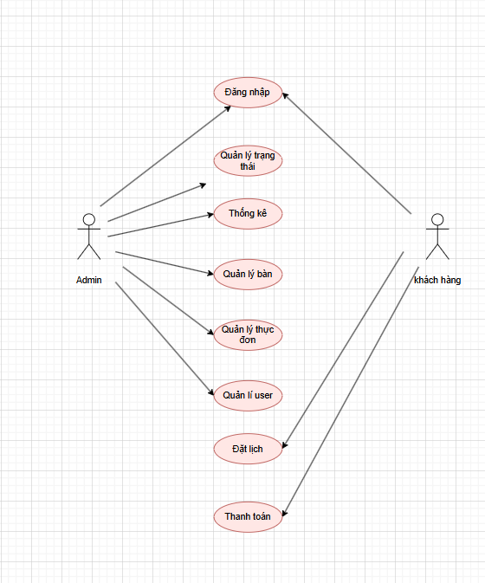

Sơ đồ tổng quan về các chức năng của các Actor:

* Đối với Admin thì Actor này có thể quản lý được tất cả các chức năng như: Thống kê doanh thu, Lịch đang chờ gần nhất, Quản lý thực đơn Quản lý trạng thái đặt lịch, tạo hóa đơn, Quản lý bàn.

1. Đối với khách hàng: Đặt bàn online (điền thực đơn, chọn dịch vụ), Thông báo đặt thành công, Nhắn tin tư vấn, Xem thông tin đầu bếp, Tìm kiếm, Trạng thái lịch hẹn: lịch chờ, xác nhận, hoàn thành, hủy, Hóa đơn, Sơ đồ phân rã chức năng

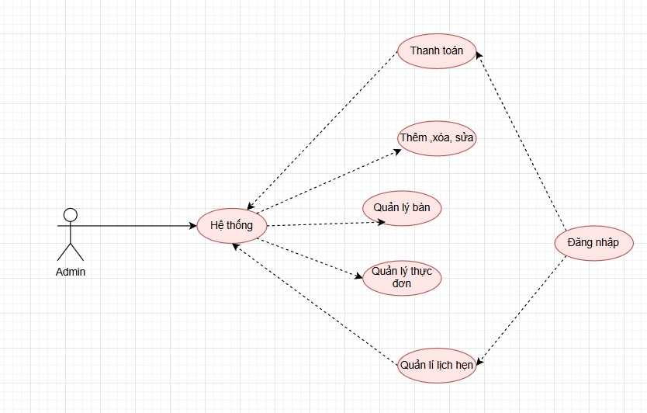

Về chức năng quản lý bàn hệ thống sẽ phân quyền cho khách hàng

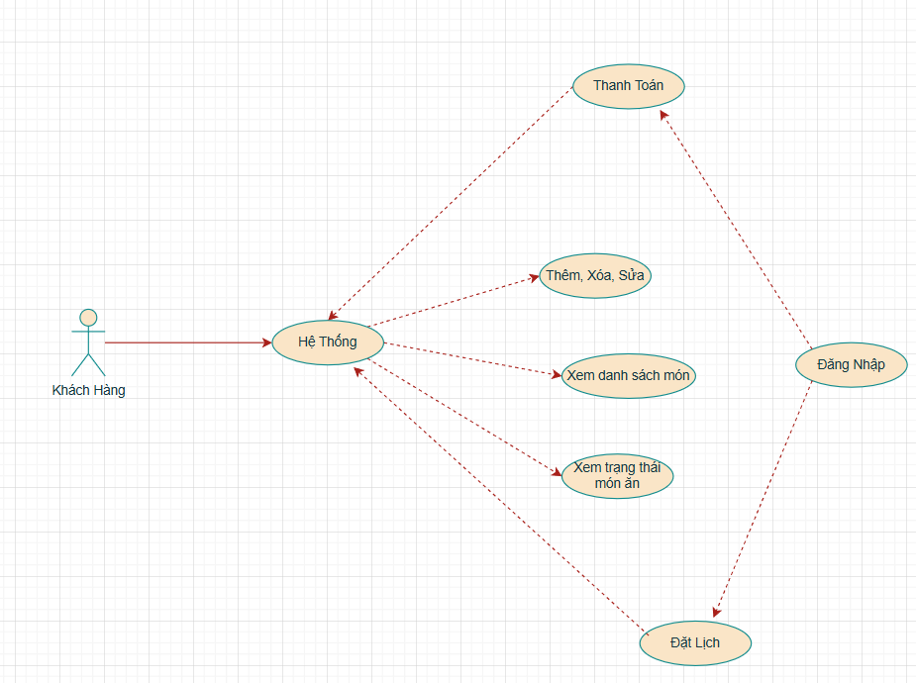

Với quản lý đặt lịch cho khách hàng, cả 2 Actor này đều có thể thực hiện các chức năng như: tạo, sửa đổi, xóa các lịch hẹn cho khách hàng. Hệ thống cũng cho phép quản lý các thông tin liên quan đến việc đặt lịch, bao gồm thời gian, ngày, và các dịch vụ liên quan.

Điều này giúp cung cấp tính linh hoạt cho tất cả các vai trò để quản lý và theo dõi lịch hẹn khám cho khách hàng một cách thuận tiện và hiệu quả."

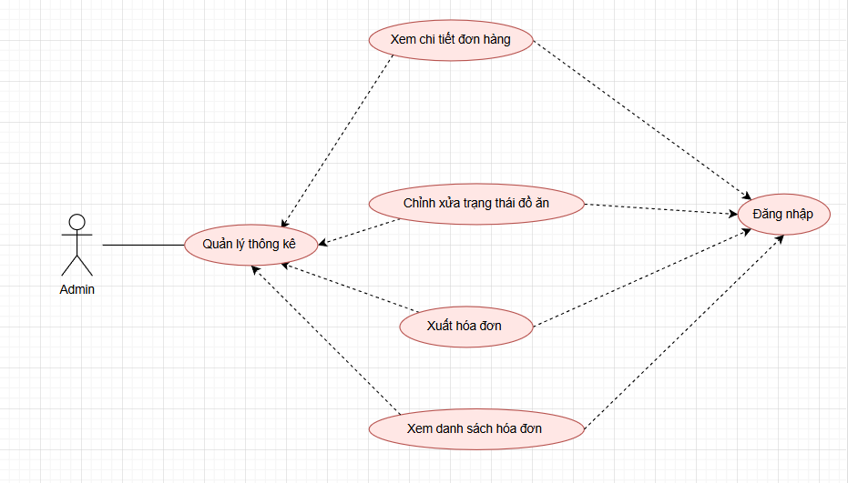

Ở chức năng quản lý thông kê này thì chỉ có Actor Admin mới được thao tác ở trên nó. Để Admin có thể quản lý thống kê như:

* Xem chi tiết đơn hàng
* Xuất hóa đơn
* Xem danh sách món ăn
* Xem danh sách bàn đặt

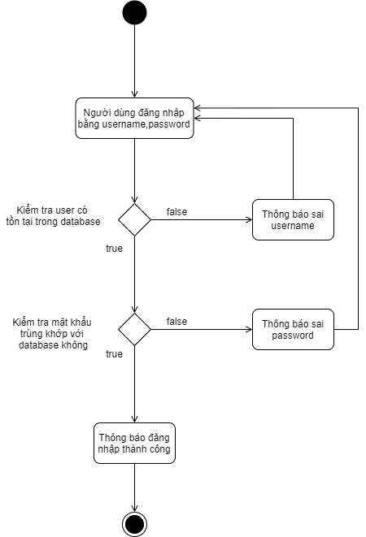

Sơ đồ đăng nhập tài khoản của người dùng

## Sơ đồ Class Diagram

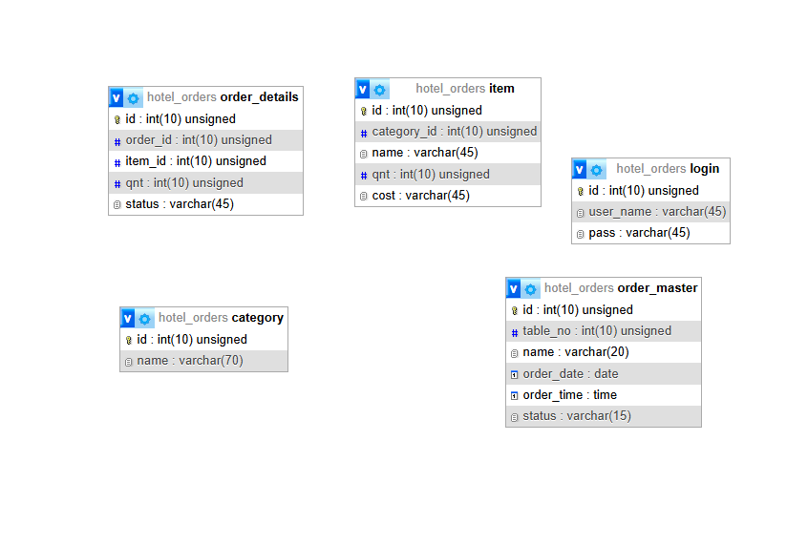

## Sơ đồ Thực thể

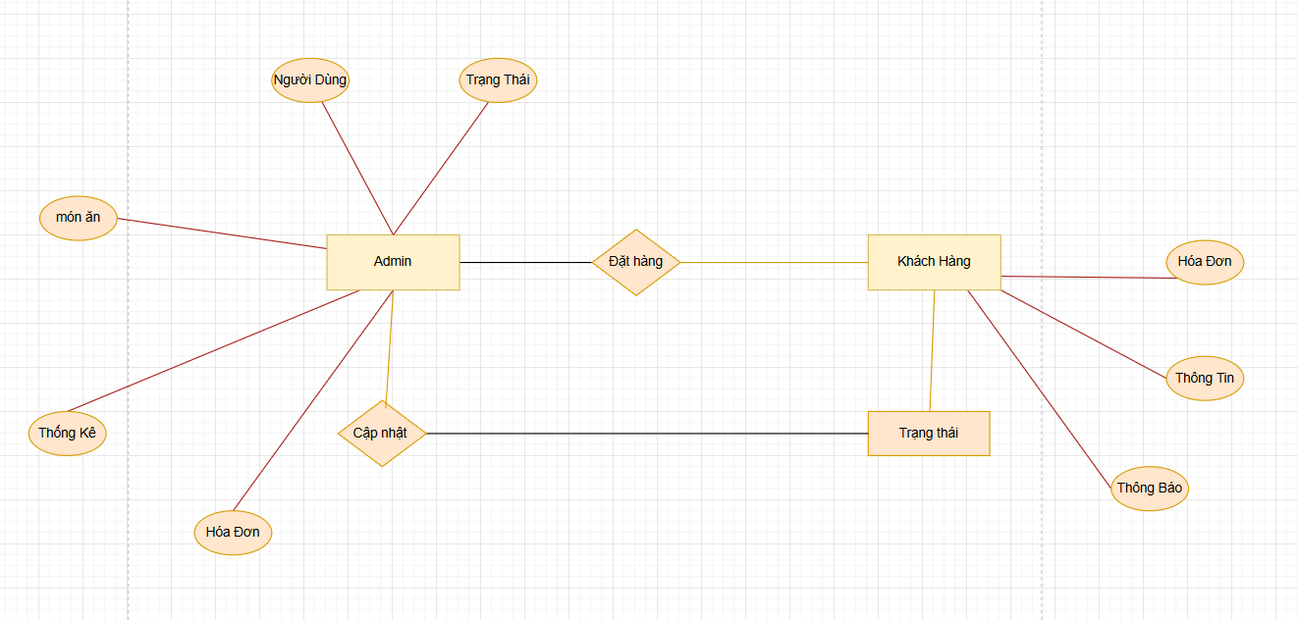

# CHƯƠNG 4: XÂY DỰNG HỆ THỐNG VÀ CÁC CHỨC NĂNG CHO CHƯƠNG TRÌNH

## Xây dựng hệ thống

### Môi trường phát triển

- Chương trình được phát triển trên môi trường NetBeanIDE

- Ngôn ngữ Java.

- MySQL

### Công nghệ sử dụng

**MySQL:** Là một hệ quản trị cơ sở dữ liệu (DBMS) mã nguồn mở, sử dụng ngôn ngữ SQL (Structured Query Language) để quản lý và thao tác với dữ liệuCấu trúc chương trình

### Database

Cấu trúc để khởi tạo cơ sở dữ liệu Database

### DAO (Data Access Object)

Chứa các câu lệnh thực hiện truy vấn SQL và class Connect SQL

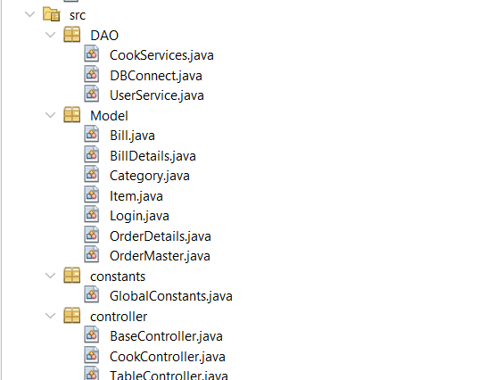

## Thiết kế cơ sở dữ liệu

### Các bảng trong CSDL

#### Bảng category (thực đơn)

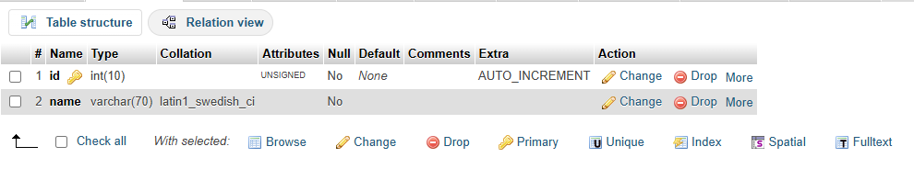

#### Bảng item

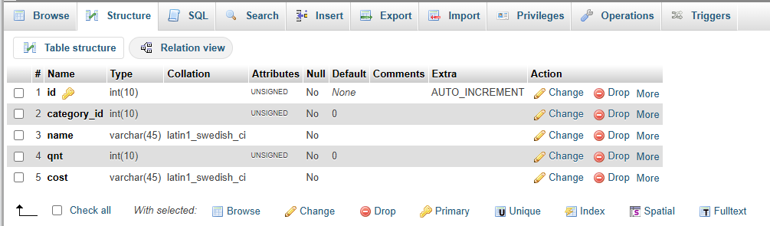

#### Bảng Login

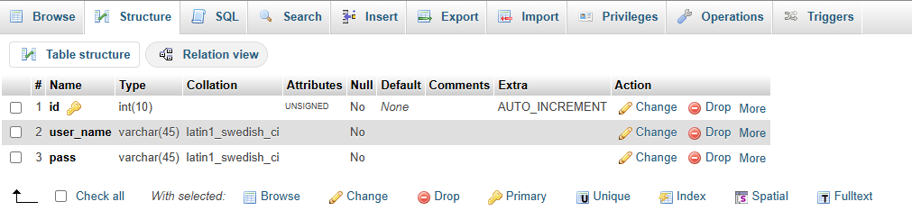

#### Bảng order_details

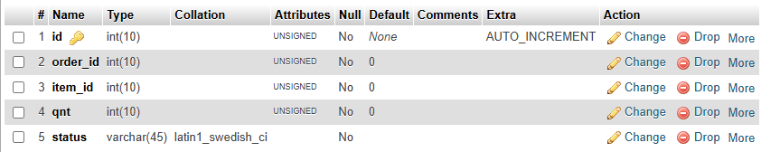

#### Bảng order master

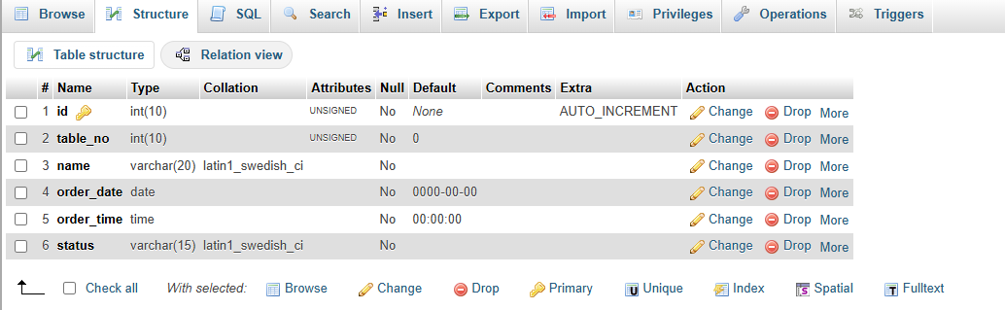

# CHƯƠNG 5: CÀI ĐẶT VÀ THỬ NGHIỆM CHƯƠNG TRÌNH

## Môi trường cài đặt phần mềm

Yêu cầu hệ thống:

- Hỗ trợ môi trường Window 7/8/10/11.

- NetBeanIDE

- XAMPP

- MySQL

- Java version 2022-03 (4.23.0).

- Bộ nhớ khả dụng 90MB

## Minh họa phần mềm

### Giao diện Home.JSP

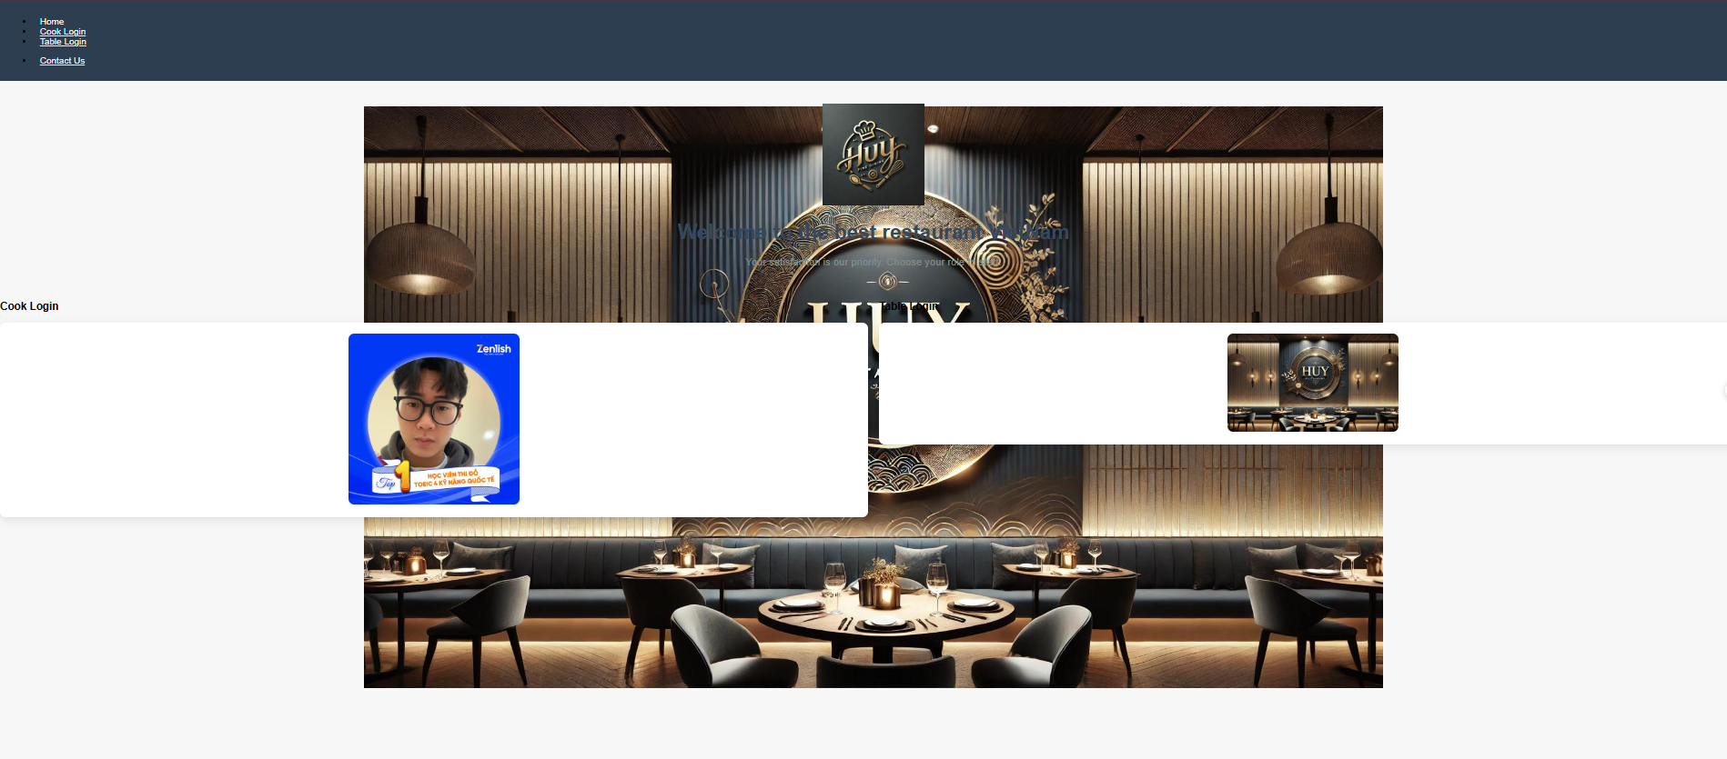

Đây là màng hình giao diện khởi tạo chạy chương trình

### Giao diện chức năng đăng nhập

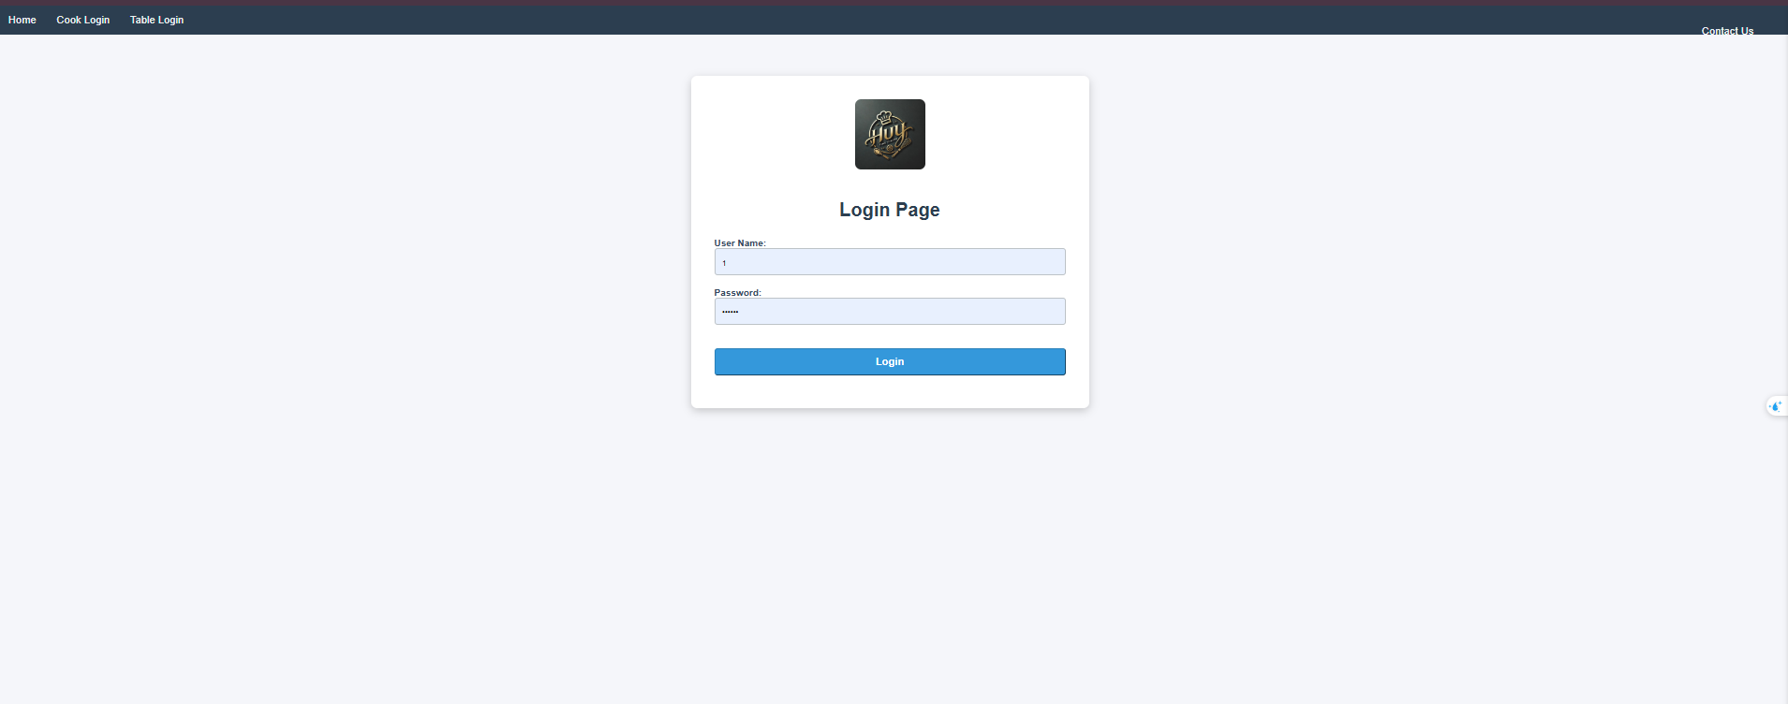

### Giao diện trang chủ

#### Giao diện trang chủ Admin

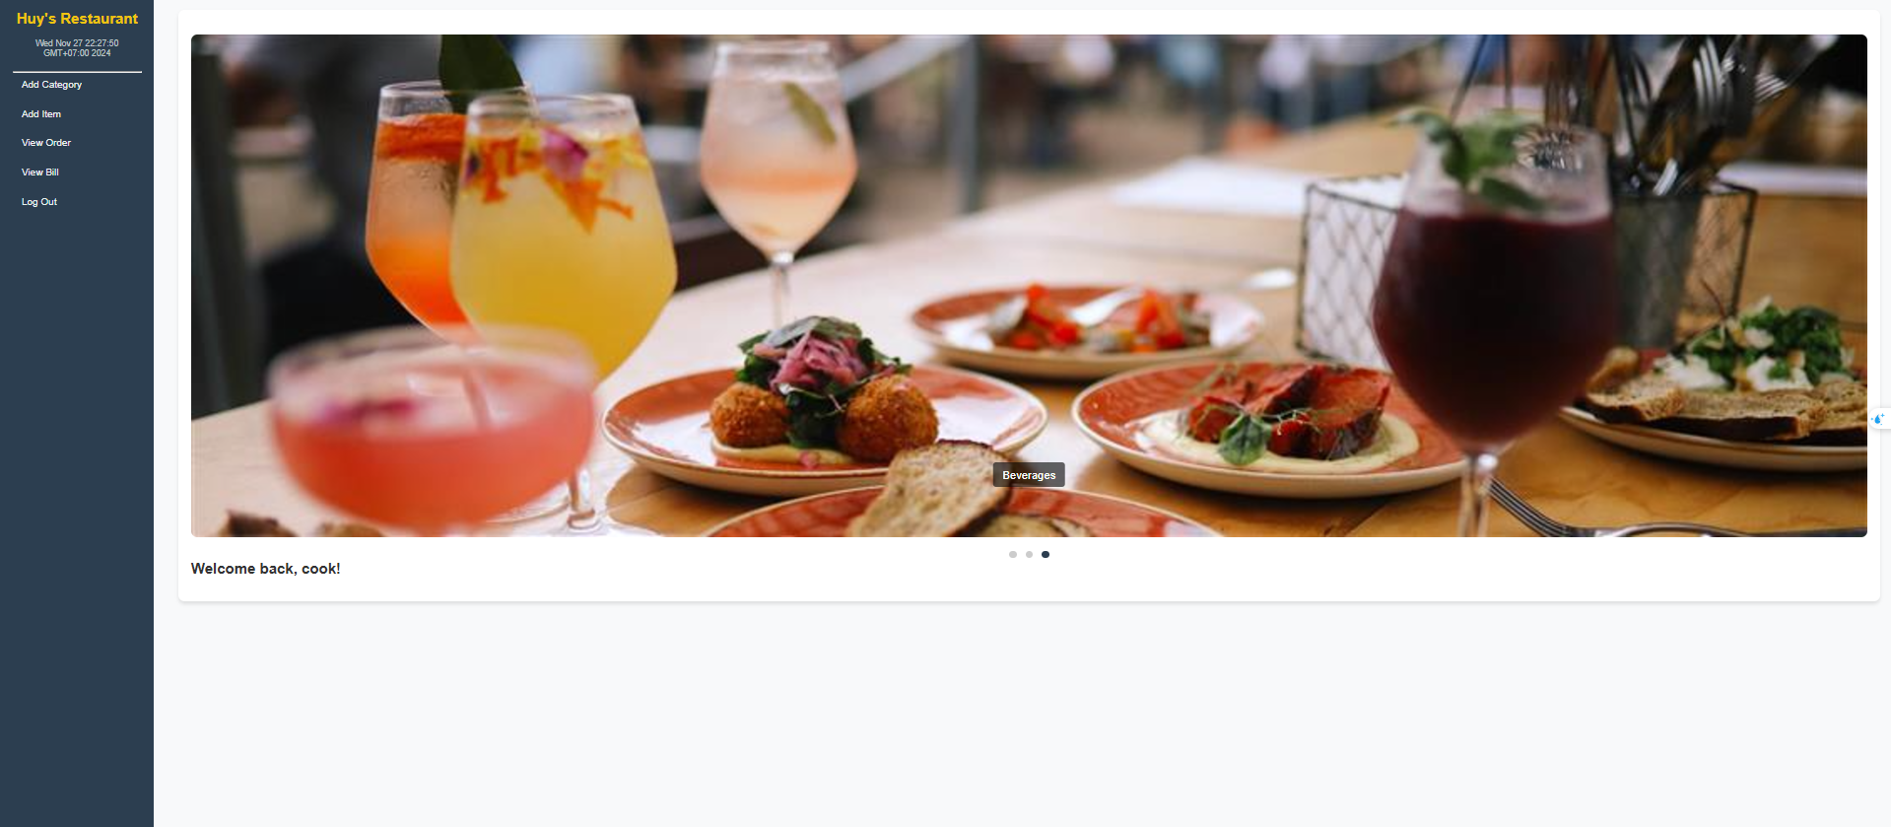

Giao diện tạo hoá đơn

### Giao Giao diện trang chủ người dùng

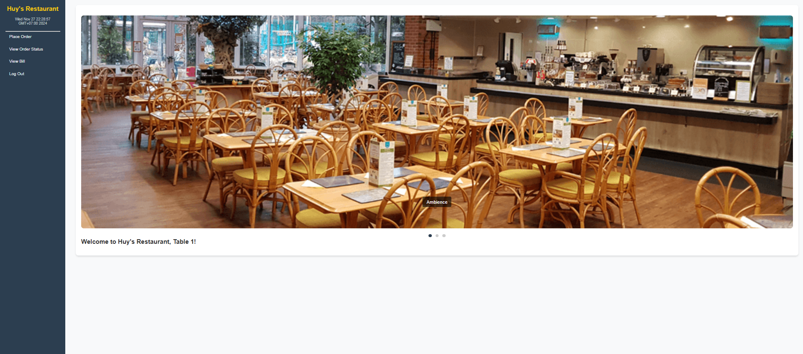

## 5.3. Tổng kết kiểm thử

|  |  |  |  |  |  |
| --- | --- | --- | --- | --- | --- |
| Test case | Test Case Procedure | Expected Output | Inter-test case Dependence | Result | Note |
| Login | 1.Click button "đăng nhập " 2.Nhập user và password | 1.Đăng nhập thành công thì chuyển sang màn hình "home" | 1.Mật khẩu hoặc tên tài khoản không đúng thì thông báo | Pass |  |
| logout | 1.Từ màn hình "home" click biểu tượng cá nhân 2.Chọn "đăng xuất" | 1.Chuyển về màn hình "welcome" |  | Pass |  |
| Quyền manager | 1.Đăng nhập tài khoản có quyền manager | 1.Hiển thị các danh sách thực đơn,bill, status | Nếu điền thiếu thì sẽ thông báo.  1.Cần điền đầy đủ thông tin  2.Cần đúng định dạng yêu cầu. | Pass |  |
| Quyền người dùng | 1.Đăng nhập tài khoản của người dùng | 1.Hiển thị các nút đặt bàn, status, danh sách món ăn |  | Pass |  |
| Thêm thực đơn | 1.Chọn vào mục add item | 1. Hiển thị bảng thông tin cho các đồ ăn cần thêm |  | Pass |  |
| Lịch hẹn | 1.Chọn vào mục danh sách View Order | 1.Hiển thị danh sách các bàn được đặt. |  | Pass |  |
| Xử lý lịch | 1.Chọn vào lịch hẹn, ấn chấp nhận lịch, bắt đầu cập nhập trạng thái đồ ăn từ khi nhận lịch | 1.Hiển thị ra tên món ăn và trạng thái có thể xửa trạng thái |  | Pass |  |
| Tạo hoá đơn | 1.Chọn vào lịch hẹn đã hoàn thành  3.Chọn nút tạo hoá đơn |  | 2.Cần nhập đầy đủ các thông tin cần thiết, không sẽ báo lỗi | Pass |  |

# KẾT LUẬN ĐÁNH GIÁ VÀ HƯỚNG PHÁT TRIỂN

* **Đánh giá**
* **Ưu điểm**

• Phần mềm đã đạt những yêu cầu đưa ra trong mục tiêu của đồ án.

• Giao diện người dùng thân thiện, dễ sử dụng.

• Truy cập cơ sở dữ liệu một cách dễ dàng, không ảnh hưởng đến các cơ sở dữ liệu khác.

• Hình ảnh món ăn hấp dẫn, giao diện đẹp mắt

* **Nhược điểm**

• Phần mềm vẫn còn khá sơ sài, chưa có những chức năng mà nhóm mong muốn đạt được.

• Có thể còn tồn tại những lỗi kỹ thuật mà nhóm vẫn chưa phát hiện.

• Tiến trình làm việc còn khá chậm.

* **Kết luận**

- Phần mềm đã đạt đạt những yêu cầu cơ bản của hệ thống quản lý quán ăn ẩm thực. Ngoài ra, phần mềm có tiềm năng để phát triển, nâng cấp, trở thành một phần mềm quản lý chính thức.

- Tuy nhiên, phần mềm vẫn còn những nhược điểm nhất định do hạn chế về kỹ thuật (code, cơ sở dữ liệu) và kiến thức.

* **Hướng phát triển**

Hiện nay cùng với sự phát triển của khoa học công nghệ, với cuộc đua không ngừng của kỹ thuật số, công cuộc tin học đang diễn ra một cách nhanh chóng. Chính vì vậy để đáp ứng với nhu cầu thực tế của quản lý đặt đồ ăn ẩm thực thì chúng ta vẫn cần phải theo dõi và nghiên cứu thêm những chức năng mới cũng như cải thiện, cập nhật cách vận hành của các chức năng có sẵn của phần mềm, để phần mềm này có thể hoàn chỉnh và phát triển hơn. Bên cạnh đó, chúng ta cũng có thể dựa vào đồ án này để có thêm nền tảng để giúp phát triển thêm nhiều phần mềm quản lý dự án trên nhiều lĩnh vực khác nhau.

# TÀI LIỆU THAM KHẢO

[1] <https://www.youtube.com/watch?v=fis26HvvDII>

[2] <https://www.w3schools.blog/android-tutorial>

[3] https://github.com/PhilJay/MPAndroidChart

[4] <https://github.com/vinc3m1/RoundedImageView>

[5] <https://material.io/design>